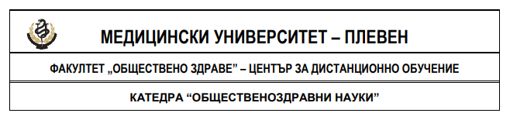

**ПРАКТИЧЕСКА ЗАДАЧА – ДЕН 4**

**СОЦИАЛНА МЕДИЦИНА**

**ДЪРЖАВЕН СТАЖ**

**ТЕМА**

**ЗДРАВНО ЗАКОНОДАТЕЛСТВО**

СПЕЦИАЛНОСТ **“МЕДИЦИНА”**

**ПЛЕВЕН**

**2020**

Попълване и анализ на първични медицински документи.

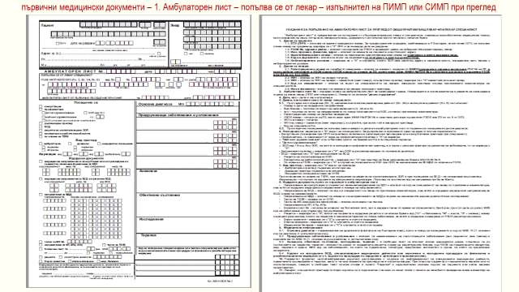

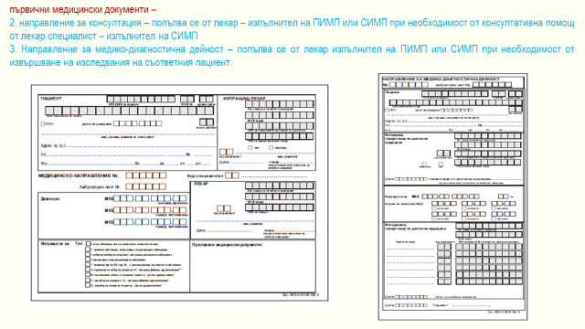

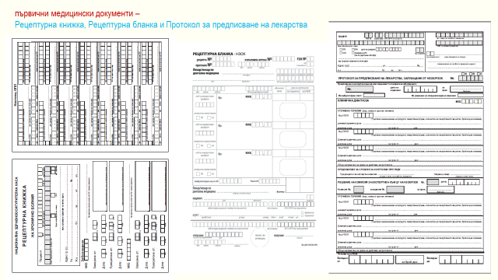

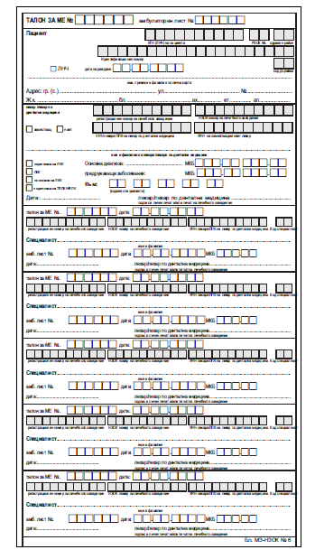

ИЗГОТВЕНА ОТ:

Доц. д-р Пенка Стефанова, дм